ИНСТРУКЦИЯ ДЛЯ ПРОВЕДЕНИЯ КОМПЛЕКСНОГО ТЕСТИРОВАНИЯ
НОВОГО ЭЛЕКТРОННОГО ДНЕВНИКА.
Информирование и координация
Для координации действий и информирования участников процесса (сотрудников Комитета по образованию, СПБЦОКОиИТ и разработчика) создана таблица Excel для фиксирования этапов и результатов тестирования.
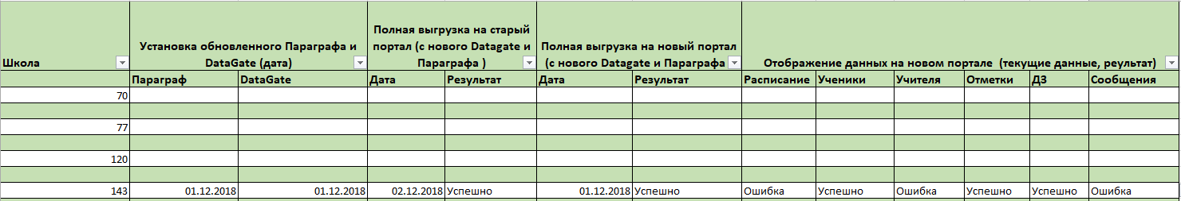
Ссылку на анкету вы можете получить у районного координатора
Таблица заполняется в режиме on-line (режим редактирования).
При повторении этапов (несколько раз проводится полная выгрузка) данные в таблице должны быть изменены на актуальные (новые строки не добавляются).
- Установка и настройка специального программного обеспечения
Перед началом тестирования потребуется обновить программное обеспечение АИСУ «Параграф» и DataGate. Актуальные версии для обновления будут направлены районными координаторами. После получения школой обновлений администраторам Параграфа необходимо выполнить действия, описанные в инструкции «Обновление ПО и настройка DataGate» в строго указанной последовательности.
- При наличии проблем с установкой и настройкой проинформируйте об этом районного координатора.
- Результаты установки и полной выгрузки необходимо отразить в таблице.
- Если полная выгрузка прошла успешно, можно переходить к п. 2
- Вход в Электронный дневник
Для входа в новый электронный дневник (далее – ЭД) ответственному от школы потребуется перейти по ссылке: https://dnevnik2.petersburgedu.ru
Пользователям будут созданы учетные записи (далее – УЗ) путем миграции данных с портала «Петербургское образование». Логины и пароли для входа не поменяются.
На период отладки пользователи работают только с ролями «Директор», «Зам. директора», «Специалист ОО», используя для входа логин и пароль (вход с ЕСИА не использовать).
Важно! На момент тестирования нового решения будет доступна версия, как нового дневника, так и текущего: (https://petersburgedu.ru/dnevnik).
- Проверка данных
По завершению каждой выгрузки ответственному от школы необходимо зайти в ЭД и проверить корректность содержимого в ЭД на предмет соответствия содержимому последнего файла выгрузки, т.е. должна осуществляться проверка по последним изменениям в АИСУ «Параграф».
Например, в школе прошло 2 урока, в ЭД должна была уйти выгрузка (это видно в статусе задачи), после этого ответственному от школы следует проверить, появились ли в интерфейсе ЭД последние сведения (отметки за период, домашние задания за 2 урока и т.д.)
После сравнения данных в интерфейсе Параграфа с данными в интерфейсе ЭД следует сообщить об ошибках, используя google-форму.
Результатом успешной проверки является полное соответствие данных в ЭД сведениям, введенным в АИСУ «Параграф».
Проверка передаваемых данных должна производиться в следующих вкладках ЭД
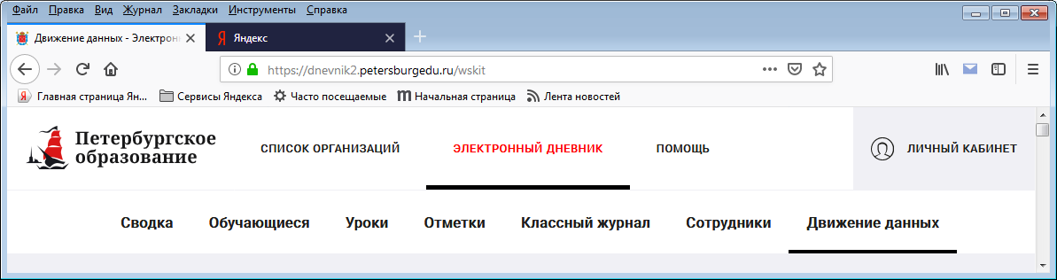
- Уроки – проверка соответствия переданных классов, проверка расписания, проверка учебных периодов, изменения в перечне уроков и добавленных/измененных сведений о домашнем задании.
- Отметки – наличие оценок, сведения по замечаниям учителей и их соответствие переданным из АИСУ «Параграф» данным.
- Классный журнал – корректность данных (учет присутствия на уроке, план занятий и т.д.);
- Сотрудники – данные о педагогических сотрудниках и их соответствие АИСУ «Параграф».
- Движение данных - статистика выгрузок.
Важно! На период отладки нового решения
- Фильтрация внутри одной школы может работать некорректно. Учащиеся разных классов внутри одной школы могут появляться в интерфейсе независимо от того, как выставлена фильтрация. О наличии проблем следует сообщить районному координатору.
- Не следует смотреть Вкладки «Сводка» и «Обучающиеся», функционал в доработке.

